Mapeamento usando LEGO® Mindstorms® NXT 2.0

Letícia Torres Bertoldo (ICV/Unioeste/PRPPG), Josué Pereira de Castro, Adriana Postal (Orientadora), e-mail: atorresleticia@gmail.com

Universidade Estadual do Oeste do Paraná/Centro de Ciências Exatas e Tecnológicas/Cascavel, PR.

Ciências Exatas e da Terra - Ciência da Computação

Palavras-chave: robótica, navegação autônoma, rwth

Resumo
Esse trabalho apresenta a implementação de um método para mapear ambientes internos usando um kit LEGO® Mindstorms® NXT 2.0, que proporciona uma solução didática, de forma que também possa ser aplicada na educação em aulas de Robótica. A solução consiste em obter leituras dos sensores de distância e toque conectados ao robô LEGO® para construir um grid que representa o mapa de um ambiente. A cada iteração essas leituras são refeitas, atualizando as coordenadas referentes ao robô e ao obstáculo que ele está mapeando. Os testes foram feitos simulando ambientes com obstáculos em diferentes posicionamentos e os resultados obtidos são coerentes com os resultados esperados. É apresentado o resultado de um dos testes realizados, conclusões a respeito do que foi desenvolvido e os trabalhos futuros.

Introdução

Mapear um ambiente é um dos mais complexos problemas envolvendo navegação autônoma dentro da Robótica Móvel, pois o robô construído para realizar o mapeamento deve ser capaz de fazê-lo sem um conhecimento prévio do ambiente a ser navegado, para que assim seja de fato autônomo (Chen, 2008).
Existem algumas formas de se fazer esse mapeamento, como o método SLAM (Aulinas et. al, 2008), que realiza o mapeamento e localização de forma simultânea usando o filtro de Kalman e o método de Detecção de Fronteiras como descrito em Yamauchi (1997), que consiste em um grid cartesiano contendo células, cada uma armazenando a probabilidade da região correspondente estar ocupada.
Nesse trabalho será apresentado um método para mapear ambientes internos, abordando o que foi usado, assim como a lógica para implementar o problema, e também os resultados obtidos.

Material e Métodos

A construção do robô usado para realizar o mapeamento de ambientes foi feita usando o kit LEGO® Mindstorms® NXT 2.0. Ele possui um módulo de controle chamado Intelligent Brick, responsável pela conexão de sensores (quatro portas de entrada) e motores (três portas de saída).
Conectados ao robô estão dois sensores: o ultrassônico, responsável por retornar a distância do robô até um determinado obstáculo, e o sensor de toque, cujo retorno é binário: está pressionado ou não. O sensor ultrassônico foi conectado a um motor, de forma que ele possa girar até 360º durante a execução do mapeamento, o que facilita a navegação pelo ambiente e detecção de obstáculos. O robô possui ainda três motores, dois para que se faça sua movimentação e outro, já mencionado, que faz a movimentação do sensor ultrassônico. O ambiente no qual o robô foi testado consiste de uma superfície plana, com obstáculos com uma altura maior que a do posicionamento do sensor ultrassônico do robô.
Para a implementação, usou-se a linguagem de programação Matlab®. Ela é usada amplamente para propósitos científicos e de engenharia, como uma forma natural de expressar matemática computacional (MathWorks, 2016). O Matlab® possui uma grande lista de bibliotecas, incluindo a RWTH – Mindstorms® NXT Toolbox. Essa biblioteca foi desenvolvida para controlar o robô LEGO® Mindstorms® NXT via conexão Bluetooth ou via USB (RWTH, 2016). Para o desenvolvimento desse trabalho foi usada a conexão Bluetooth, para permitir a interação com o robô à distância.

Resultados e Discussão

A implementação consistiu na construção de um mapa a partir da leitura do sensor ultrassônico e do sensor de toque. Esse mapa é armazenado em um arquivo texto, na forma de uma matriz binária, em que o valor “1” representa um obstáculo e o valor “0” representa um caminho livre.
Utilizam-se coordenadas (x, y) e direções (norte, sul, leste, oeste) para atualizar a posição do robô e a posição de algum obstáculo. A atualização das coordenadas obedece à seguinte regra: caso a direção seja “norte” ou “sul”, incrementa-se ou decrementa-se, respectivamente, a coordenada y; caso seja “leste” ou “oeste”, incrementa-se ou decrementa-se, respectivamente, a coordenada x. Ao atingir o primeiro obstáculo, são atribuídos a essas coordenadas os valores zero (0, 0) e à direção o valor “n” (norte).
O sensor ultrassônico detecta a existência de um obstáculo se esse estiver próximo a ele a uma distância (em centímetros) menor que a distância limite. Nesse trabalho, essa distância equivale à 15cm. Assim que um obstáculo é encontrado, o sensor detecta se existe caminho livre à esquerda ou à direita. Tendo um caminho livre, o robô segue em sua direção. Agora o robô segue em frente enquanto o ultrassônico estiver detectando o obstáculo – no caso de uma parede, por exemplo – e suas coordenadas são atualizadas.
Caso não haja mais leituras que determinem um obstáculo, ou o sensor de toque atinja algo, a direção do robô e do sensor ultrassônico são alteradas de forma a se adequar ao novo obstáculo. A Figura 1 ilustra de forma simples o funcionamento do algoritmo acima explicado.

Figura 1 – Fluxograma da implementação do mapeamento

Após o término da execução, faz-se a leitura do arquivo contendo as coordenadas dos obstáculos e assim a matriz é gerada, de forma que sua dimensão (M x N) se dá seguindo a seguinte fórmula:

M = | x_{max} – x_{min} | + 1
N = | y_{max} – y_{min} | + 1

Onde x_{max} e y_{max} são as maiores coordenadas encontradas para x e y, e x_{min} e y_{min} as menores.
Esses valores, porém, não se adequam aos índices de uma matriz computacional usada no ambiente Matlab®. Para que a construção da matriz ocorra de maneira correta, os índices são atualizados da seguinte forma: cada coordenada x e y é somada com o oposto do menor x e y, respectivamente. Com essas informações é gerada a matriz do ambiente, em que cada coordenada de obstáculo é definida com o valor “1” e as demais células da matriz com o valor “0”.
A partir desse algoritmo, foram feitos alguns testes simulando ambientes diferentes. O ambiente simulado em um dos testes é apresentado na Figura 2 (a), e suas dimensões em metros na Figura 2 (b).

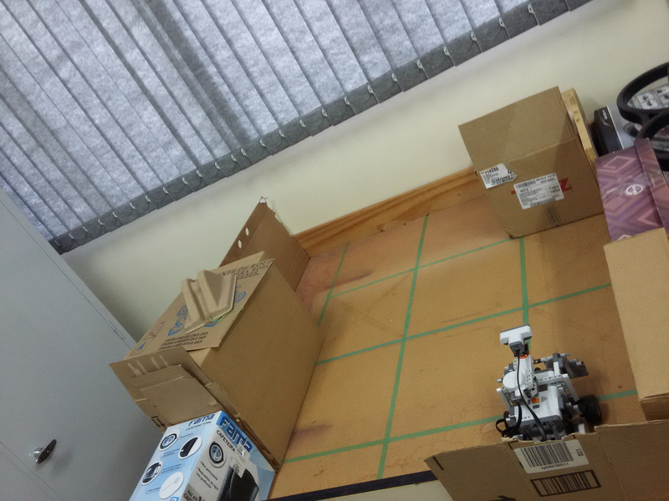  (a) Ambiente real | 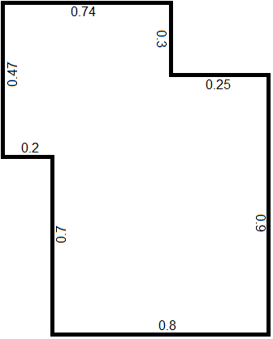  (b) Dimensões do ambiente

Figura 2 - Ambiente do teste

A Figura 3 mostra o resultado do percurso mapeado na forma de um grid do ambiente apresentado na Figura 2. Embora a saída do algoritmo seja uma matriz binária, é usado um outro algoritmo para gerar aquele grid a partir dessa matriz.

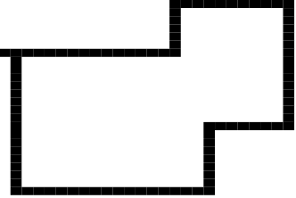
Figura 3 - Grid de mapeamento

Apesar de ter obtido o resultado esperado, o desempenho para mapear o ambiente não foi tão eficiente se comparado a um método de mapeamento mais sofisticado, como o SLAM, que possibilita o mapeamento de todo o ambiente e também retorna a localização do robô de forma simultânea.

Conclusões

Mapear um ambiente é um problema complexo, principalmente em se tratando dos sensores usados para o mapeamento, que trazem imprecisões. Os resultados foram o esperado para os ambientes simulados, embora a navegação se limite ao contorno do ambiente, o que acaba impedindo obstáculos que não estejam no percurso do robô de serem mapeados. Para trabalhos futuros será considerado a implementação do filtro de Kalman, assim como a implementação de movimentos menos limitados, de forma que a navegação abranja todas as regiões do ambiente.

Agradecimentos

Ao MEC-SESU, pelo financiamento desde projeto de iniciação científica a partir do Programa de Educação Tutorial (PET).

Referências

Aulinas, J., Petillot, Y., Salvi, J. & Lladó, X. (2008). The SLAM problem: a survey. Artificial Intelligence Research and Development - Proceedings of the 11th International Conference of the Catalan Association for Artificial Intelligence, 363-371.

Chen, C. & Cheng, Y. (2008). Research on map building by mobile robots. Intelligent Information Technology Application, 2008. IITA'08. Second International Symposium on 2, 673-677.

MathWorks. Matlab. http://www.mathworks.com/products/matlab/. Acesso em 01 de agosto de 2016.

RWTH Aachen University. About RWTH. http://www.rwthaachen.de/aw/zentral/english/Themes/lw/About_RWTH/. Acesso em 01 de agosto de 2016.

Yamauchi, B. (1997) A Frontier-Based Approach for Autonomous Exploration. Computational Intelligence in Robotics and Automation, 1997. CIRA'97., Proceedings., 1997 IEEE International, 146-151.

